**功与能综合练习**

**第Ⅰ卷（选择题）**

**一．选择题（共14小题）**

1．用100N的力踢一个重为5N的足球，足球离开脚后在草地上滚动了20m停了下来。在足球滚动过程中，下列说法正确的是（　　）

A．小明对足球做功2000J

B．重力对足球做功100J

C．小明对足球做功2100J

D．小明和重力对足球做功都是0J

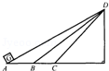2．如图所示，把同一物体G分别沿着光滑的斜面AD、BD、CD从底端匀速拉到顶端，拉力所做的功（　　）

A．沿AD斜面拉时最多 B．沿BD斜面拉时最多

C．沿CD斜面拉时最多 D．沿AD、BD、CD斜面拉时一样多

3．甲、乙两个物体，m甲=2m乙，分别在两个水平面上，各自在大小相同的水平拉力F甲和F乙作用下，沿各自的水平面上做匀速直线运动，且υ甲＞υ乙，若不计空气阻力，则两个拉力在相同时间内所做的功W甲和W乙之间的关系是…（　　）

A．F甲＞F乙 B．F甲＜F乙 C．W甲＞W乙 D．W甲＜W乙

4．如图所示，初三年级小明同学正在单杠上做“引体向上”锻炼，试估算他做一次完整的

引体向上运动（从图甲状态到图乙状态），需要做功大约为（　　）

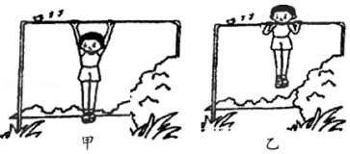

A．200J B．500J C．800J D．1000J

5．用水平拉力先后两次拉着重为20N的同一物体，沿同一水平面做直线运动，第一次拉力为10N，物体恰好做匀速直线运动，拉力对物体做了20J的功；第二次拉力增大为20N，拉力对物体做了48J的功，分析两次做功过程，以下判断正确的是（　　）

A．第一次物体受到的摩擦力是10N，物体运动了1m

B．第一次物体受到的摩擦力是20N，物体运动了2m

C．第二次物体受到的摩擦力是10N，物体运动了2.4m

D．第二次物体受到的摩擦力是20N，物体运动了4.8m

6．下列说法中错误的是（　　）

A．做功快的机械，功率一定大

B．正在行驶的汽车，如果所受的力全部消失，汽车将做匀速直线运动

C．起重机吊着重物沿水平方向匀速运动的过程中，拉力对重物不做功

D．小明用力推地上的木箱，没有推动，是因为推力小于摩擦力

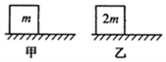7．如图甲、乙，表面粗糙程度相同质量分别为m和2m的两个铁块放在相同地面上，分别在各自的水平拉力作用下，在相同时间匀速前进了相同的距离，则下列结论正确的是（　　）

A．甲图中拉力的功率大于乙图中拉力的功率

B．甲图中拉力的功率等于乙图中拉力的功率

C．甲图中拉力的功率小于乙图中拉力的功率

D．无法比较甲、乙图中拉力做功的功率

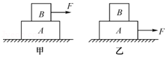8．如图所示，叠放在一起的物体A和B，在F=10N的恒力作用下，10s内沿水平方向匀速直线运动1m，下列结论中（　　）

①甲图中，10s内力F做功10J

②乙图中，力F做功的功率为10W

③甲、乙两图中物体B所受摩擦力大小均为20N

④甲、乙两图中物体A受到地面对它的摩擦力大小均为10N

A．只有①④正确 B．只有②④正确 C．只有②③正确 D．只有①③正确

9．一位体重为500N的同学在跳绳测试中，1min跳180次，每次腾空的最大高度平均为4cm，则他在跳绳过程中，克服重力做功的平均功率是（　　）

A．60W B．3.6×103W C．6×103W D．3.6×105W

10．在扬城第一场雪降临的深夜，环卫工人们连夜洒盐化雪，防止雪水结冰给出行的人们带来不便。一辆正在洒盐的卡车，匀速驶上桥顶的过程中，下列说法正确的是（　　）

A．动能增大，重力势能不变

B．动能不变，重力势能增大

C．动能减小，重力势能无法确定

D．动能和重力势能都无法确定

11．如甲图所示，小球从竖直放置的弹簧上方一定高度处由静止开始下落，从a处开始接触弹簧，压缩至c处时弹簧最短。从a至c处的过程中，小球在b处速度最大。小球的速度v和弹簧被压缩的长度△L之间的关系如乙图所示。不计空气阻力，则从a至c处的过程中，下列说法中正确的是（　　）

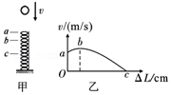

A．小球所受重力始终大于弹簧的弹力

B．小球的重力势能先减小后增大

C．小球减少的机械能转化为弹簧的弹性势能

D．小球的动能一直减小

12．将重为2N的物体A挂于弹簧测力计下，测力计与物体A共同处于静止或匀速直线运动状态，已知匀速运动的速度v1＜v2＜v3．关于测力计和物体A的描述：①弹簧测力计的示数等于2N；②测力计对物体A的拉力做功的功率最大；③物体A的重力势能增加。图所示的四种情景中，同时符合以上三条描述的是（　　）

A．菁优网：http://www.jyeoo.com

静止

B．菁优网：http://www.jyeoo.com

竖直向上匀速运动

C．菁优网：http://www.jyeoo.com

竖直向上匀速运动

D．菁优网：http://www.jyeoo.com

水平向右匀速运动

13．泰兴市中小学田径比赛中，运动员加速助跑、起跳、落地的几个阶段如图所示。下列说法中错误的是（　　）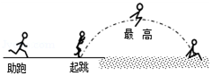

A．助跑阶段机械能增加

B．经过最高点时重力势能最大

C．经过最高点时动能为零

D．运动员落地后，能的总量没有消失

14．一个小球从A点由静止开始下落，速度越来越大，相继经过B、C两点，如图所示。若A、B两点间的距离等于B、C两点间的距离，则下列说法中不正确的是（　　）

菁优网：http://www.jyeoo.com

A．小球在下落过程中重力势能转化为动能

B．小球在C点的重力势能小于在B点的重力势能

C．小球所受的重力在AB段做的功小于在BC段做的功

D．小球所受的重力在AB段做功的功率小于在BC段做功的功率

**第Ⅱ卷（非选择题）**

**二．填空题（共8小题）**

15．如图所示，拉力F1、F2、F3分别通过三个滑轮，拉重力为100牛的同一物体A在水平地面匀速通过2米的距离。若物体A与水平地面间的滑动摩擦力大小都为50牛，不计滑轮重和绳子与滑轮之间的摩擦，则F1　 　F2　 　F3，拉力F1、F2、F3所做的功W1　 　W2　 　W3．（均选填“大于”、“小于”或“等于”）

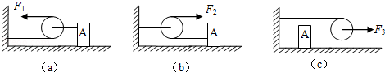

16．汽车沿水平公路匀速行驶，发动机的牵引力是7×103N，在2min内发动机做功8.4×106J，则汽车的速度是　 　m/s。

17．如图所示，是一个小球自由下落过程中拍摄的频闪照片（每相邻两辐照片拍摄的时间间隔相同）。小球在下落的前一半距离中，重力做的功为W1，做功功率为P1；小球在后一半距离中，重力做功为W2，做功功率为P2，则大小关系正确的是W1　 　W2．P1　 　 P2。

菁优网：http://www.jyeoo.com

18．质量为3kg的清洁机器人在水平地面上匀速运动时，所受水平推力与速度的关系如图乙所示，g取10N/kg．在150N的水平推力作用下，该机器人在水平地面上匀速运动10s的过程中，所受阻力大小为　 　N，推力所做功为　 　J；当该机器人在水平地面上以0.6m/s的速度匀速运动时水平推力的功率是　 　W。

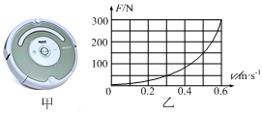

19．小鹭想探究弹性势能的大小与哪些因素有关。她利用一段弹簧、光滑轨道、物块A和B等器材进行实验。如图所示，用物块将弹簧压缩到一定程度后释放，物块沿轨道向左滑行，最高可冲到光滑斜面虚框处。

（1）实验时可通过观察同一滑块　 　来判断弹性势能的大小。

（2）比较如图（a）、（b）两个实验可以初步得出的结论是：弹簧发生的　 　，具有的弹性势能就越大。

（3）若物块冲上斜面的最大高度ha=hc＜hb，弹性形变的大小la＜lb=lc，则物块达到最高处所具有的重力势能Ea、Eb、Ec的大小关系是　 　。

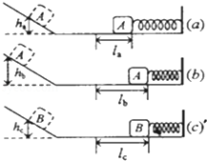

20．利用如图所示装置探究“物体的动能大小与哪些因素有关”。

将小球A、B 分别拉到与竖直方向成一定角度θ的位置，然后都由静止释放，当小球摆动到竖直位置时，将与静止在水平面上的木块C 发生碰撞，木块都会在水平面上滑行一定距离后停止。图中的摆长L 都相同，θ1＜θ2，球A、B 的质量分别为mA、mB，（ mA＜mB）。

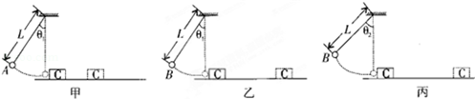

（1）图甲、乙所示，同时释放A、B，观察到它们并排摆动且始终相对静止，同时到达竖直位置这表明两小球在摆动过程中的任一时刻的速度大小与　 　无关。

（2）要探究动能大小与物体质量的关系应选用　 　两图；实验中应保证　 　相同，为了达到这一目的所采取的具体操作方法是　 　。

（3）图乙中小球B 到达竖直位置时的速度　 　（填“大于”、“小于”或“等于”）图丙中小球B到达竖直位置时的速度。如图乙、丙所示，图丙中木块C 滑行得更远些，由此可得出结论：　 　。

21．小明在参观科技馆时，发现一个有趣的器材，如图甲所示，当把椎体放在斜面底部时，发现椎体开始自己往上“爬”，该装置可简化成乙图，则椎体“爬坡”过程中，重力势能　 　。（选填“一直增加”、“一直减小”或“一直不变”）

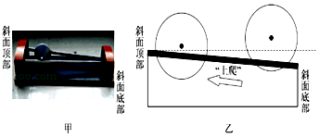

22．某同学为了“探究决定重力势能大小的因素”，利用质量不同的实心铜块 A 和 B、刻度尺、相同的小桌和沙面进行实验，并通过观察小桌陷入沙面的深度来比较重力势能的大小。如图（a） 和（b）所示，他先将小桌放在沙面上，然后让铜块 A 从一定的高度下落到小桌的桌面上。接着他 按图（c）、（d）所示，重新实验。请仔细观察图中下落的铜块与小桌陷入沙面的情况，然后归纳得 出初步结论。

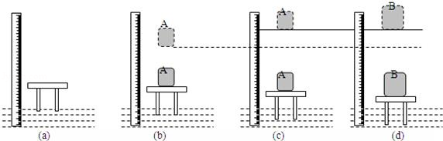

①比较图 中的（a）、（b）和（c）实验过程及相关条件可知：　 　。

②比较图中的（a）、（c）和（d）实验过程及相关条件可知：　 　。

**三．实验探究题（共1小题）**

23．电动自行车已成为大众化的一种交通工具。在使用时人们经常遇到的问题是：一次性充满电后行驶不能达到说明书上的里程数。为探明原因，小明用家里的电动自行车进行了测试。他骑车在平直的路面上由静止开始运动，获得如图甲、乙所示的速度随时间变化的关系图象和牵引力随时间变化的关系图象。

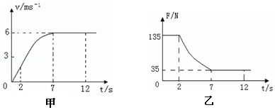

（1）7﹣12s电动自行车受到的摩擦力为　 　N．测试中，电动自行车匀速行驶100m，则它克服摩擦力做功的功率是　 　W。

（2）小明又在不同负重情况下沿同一路面进行了测试，得到了一次充满电的最大行驶里程如下表，由此可以看出最大行驶里程与负重的关系是：　 　，一次充满电行驶的最大里程越短。你认为产生这种现象的原因是　 　。

|  |  |  |  |  |  |
| --- | --- | --- | --- | --- | --- |
| 负重（kg） | 60 | 80 | 100 | 120 | 140 |
| 一次充电连续行驶里程（km） | 20 | 16.7 | 14.3 | 12.5 | 11.1 |

**四．计算题（共2小题）**

24．如图所示，小明用力将某货物在4秒内匀速提升了2米，做了160焦的功，不计摩擦和绳子重力。求：

（1）这段时间内拉力的功率。

（2）货物的重力。

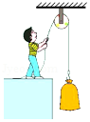

25．跳伞是一项极具挑战的运动，现在越来越受到人们的喜爱。在某次跳伞训练过程中，一位体重为600N的运动员从空中悬停的直升机上由静止开始竖直跳下，其速度与时间的关系如图所示，经15s下落210m后，再匀速直线下落15s，求：

（1）运动员在这30s内下落的总高度；

（2）这30s内重力做的功；

（3）匀速下降时重力做功的功率。

